Estafette E4 Over mieren…. les 16

Tam: Tamme dieren zijn gewend aan mensen. Je kunt ze aaien zonder dat ze bang zijn. Zulke dieren zijn niet wild.

Wild: Wilde dieren zijn niet tam. Ze zijn niet aan mensen gewend.

De antilope
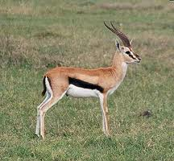
De flamingo
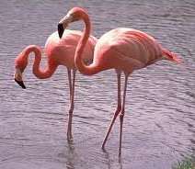

De poedel
De postduif
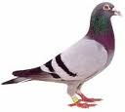
Wild
Tam

